**LABORATORIO 002**

**TEMA: Funciones en Haskell**

**I. COMPETENCIAS**

Durante el desarrollo de la práctica el estudiante:

* Define adecuadamente las funciones en Haskell.
* Carga las funciones en el Haskell y las ejecuta.

**II. REQUISITOS DE DESARROLLO**

Para realizar las prácticas el estudiante debe:

* Conocer y comprender cómo se definen las funciones en el Haskell.
* Conocer el manejo básico del L. P. Haskell en su implementación  y cómo se cargan archivos “.hs” en Haskell.

OBS: Para generar los archivos “*.hs”, utilizar:



**III. EJEMPLOS**

Digitar en el WinGHCi los ejemplos vistos sobre las funciones en Haskell.

1.

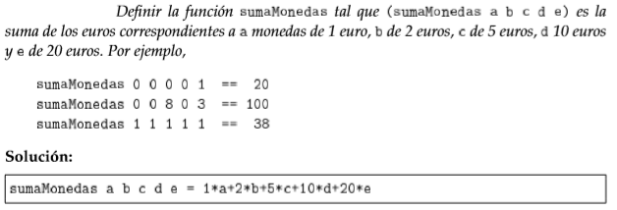

2.

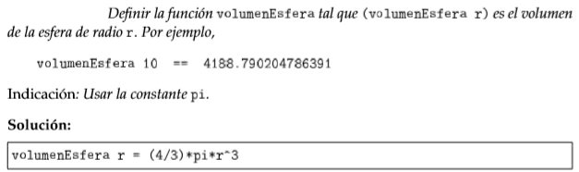

3

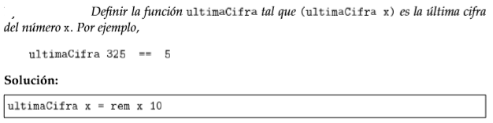

4.

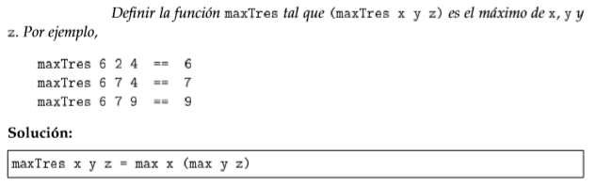

5.

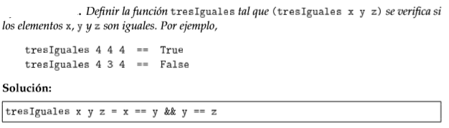

6.

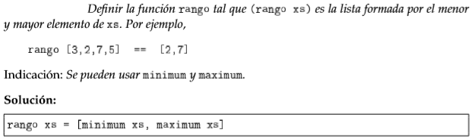

7.

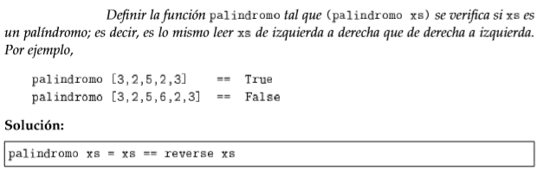

**IV. ACTIVIDAD**

4.1. Definir, cargar y probar las siguientes funciones:

* Realizar una función que calcule el promedio de 2 números.
* Determinar el máximo de 4 números.
* Realizar una función que determine si cuatro números ingresados son iguales.
* Realizar una función que calcule el cuádruple de un número.
* Realizar una función que calcule el total a pagar por una venta. Se tienen como datos el precio unitario y la cantidad comprada.
* Realizar una función que compruebe el teorema de Pitágoras
* Deﬁnir la función mediana tal que (mediano x y z) es el número mediano de los tres números x, y y z. Por ejemplo,

mediano 3 2 5 == 3

mediano 2 4 5 == 4

mediano 2 6 5 == 5

mediano 2 6 6 == 6